ПА 5805 от 28.12.2012 г.

Об утверждении проекта межевания части квартала, ограниченной Южным проездом, проспектом Октября, территорией Администрации городского округа город Уфа Республики Башкортостан и местным проездом в Октябрьском районе городского округа город Уфа

В соответствии с требованиями статей 41, 43, Градостроительного кодекса Российской Федерации, руководствуясь Правилами землепользования и застройки городского округа город Уфа Республики Башкортостан, утверждёнными решением Совета городского округа город Уфа Республики Башкортостан № 7/4 от 22.08.2008 г., на основании постановления главы Администрации городского округа город Уфа Республики Башкортостан № 6099 от 28.11.2011 г. «О разработке проекта межевания территории, ограниченной Южным проездом, проспектом Октября, территорией Администрации городского округа город Уфа Республики Башкортостан и местным проездом в Октябрьском районе городского округа город Уфа» (заказчик: ООО «Альт»), заключения Главного управления архитектуры и градостроительства Администрации городского округа город Уфа Республики Башкортостан, с учетом протокола публичных слушаний от 27.11.2012 г. и заключения о результатах публичных слушаний от 27.11.2012 г. по проекту межевания территории, с целью обеспечения её устойчивого развития,

ПОСТАНОВЛЯЮ:

1. Утвердить проект межевания части квартала, ограниченной Южным проездом, проспектом Октября, территорией Администрации городского округа город Уфа Республики Башкортостан и местным проездом в Октябрьском районе городского округа город Уфа площадью в границах освоения 4,0 га в составе:
1.1. Чертеж межевания территории с отображением красных линий, линий регулирования застройки, границ земельных участков, согласно приложению № 1;
1.2. Чертеж межевания территории с отображением красных линий, линий регулирования застройки, границ зон действия публичных сервитутов, согласно приложению № 2.
2. Информационно-аналитическому управлению – пресс-службе Администрации городского округа город Уфа Республики Башкортостан опубликовать настоящее постановление в газете «Вечерняя Уфа».
3. Отделу информационных технологий и связи Администрации городского округа город Уфа Республики Башкортостан разместить настоящее постановление на официальном сайте Администрации городского округа город Уфа Республики Башкортостан в информационно-телекоммуникационной сети «Интернет».
4. Контроль за исполнением настоящего постановления возложить на первого заместителя главы Администрации городского округа город Уфа Республики Башкортостан А.А. Филиппова.

Глава Администрации
городского округа город Уфа
Республики Башкортостан И.И. Ялалов

Приложение № 1
к постановлению Администрации
городского округа город Уфа
Республики Башкортостан
№ 5805 от 28.12.2012 г.

Чертеж межевания территории с отображением красных линий, линий регулирования застройки, границ земельных участков
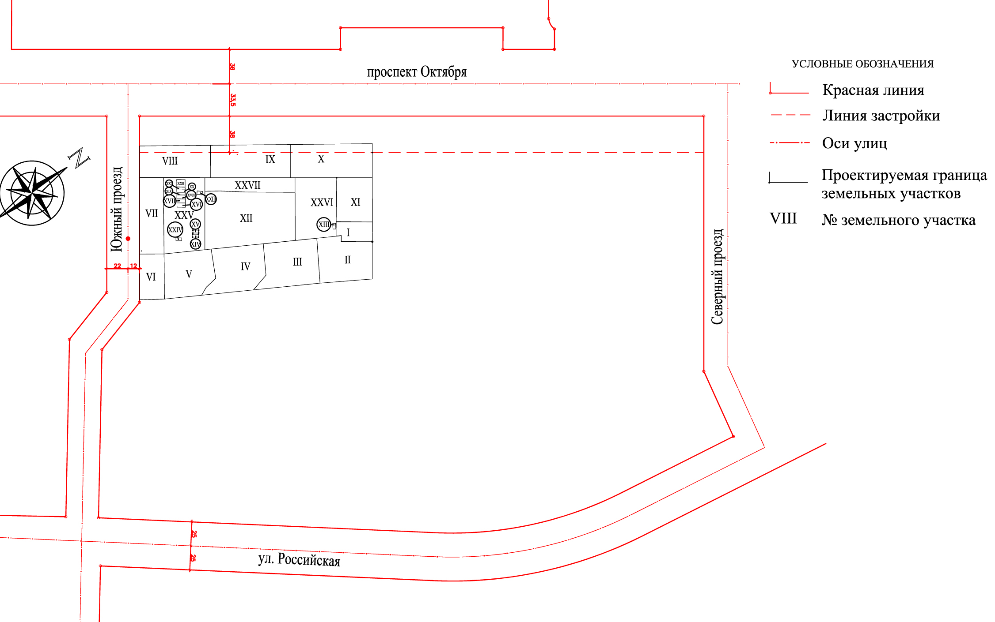

Управляющий Делами
Администрации городского округа
город Уфа Республики Башкортостан И.Э. Сираев

Приложение № 2
к постановлению Администрации
городского округа город Уфа
Республики Башкортостан
№ 5805 от 28.12.2012 г.

Чертеж межевания территории с отображением красных линий, линий регулирования застройки, границ зон действия публичных сервитутов
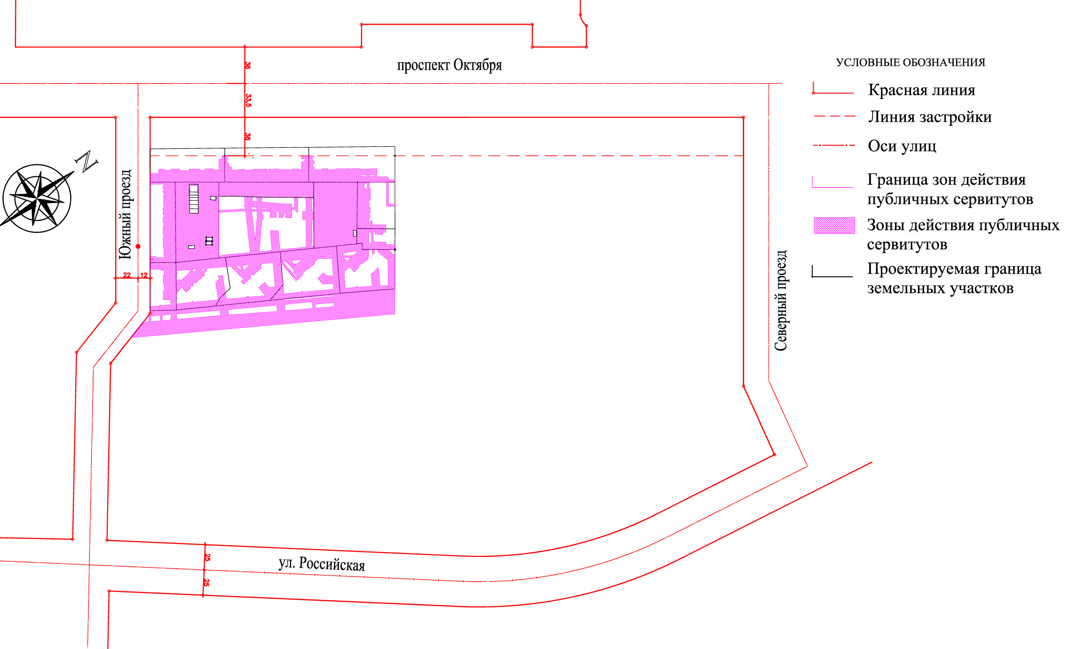

Управляющий Делами
Администрации городского округа
город Уфа Республики Башкортостан И.Э. Сираев

